$${\left(x+a\right)}^{n}=\sum_{k=0}^{n}{\left({n \atop k}\right)x^{k}a^{n-k}}$$
Rfs
/9/8Ko31651616@ls
456



H1

Repetition opgaver

DC-opgaver

Opgave 1.1
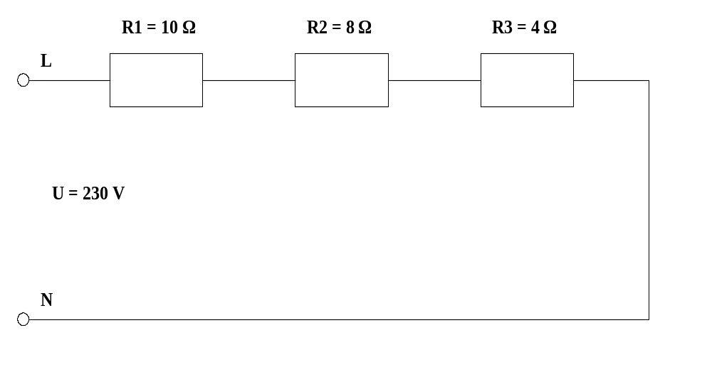
Beregn:

R =
I =
∆ U1 =
∆ U2 =
∆ U3 =

Opgave 1.2
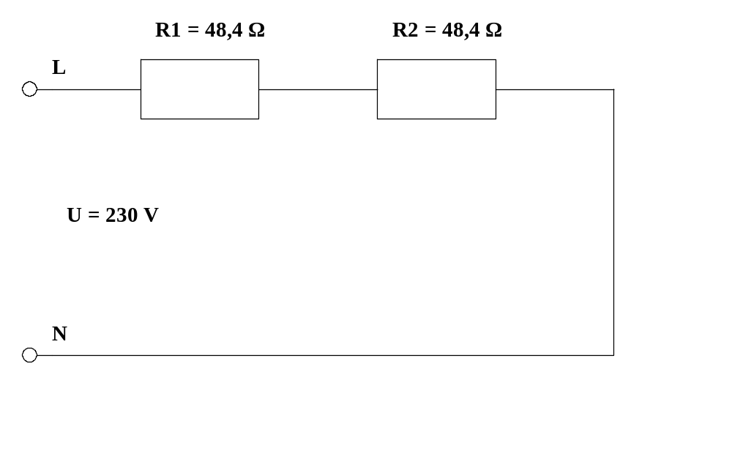
Beregn:

R =
P =

Opgave 1.3

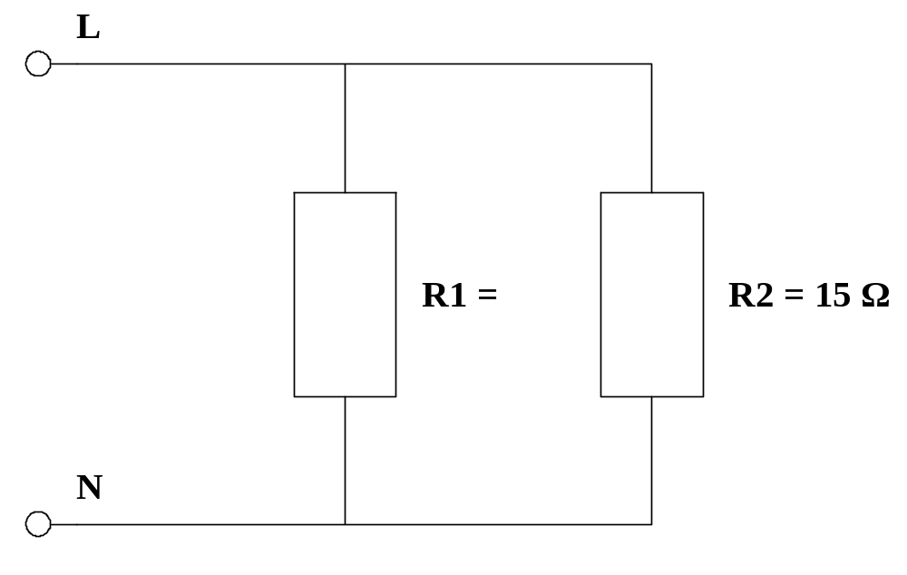

R = 5 Ω

Beregn:

R1 =

Opgave 1.4

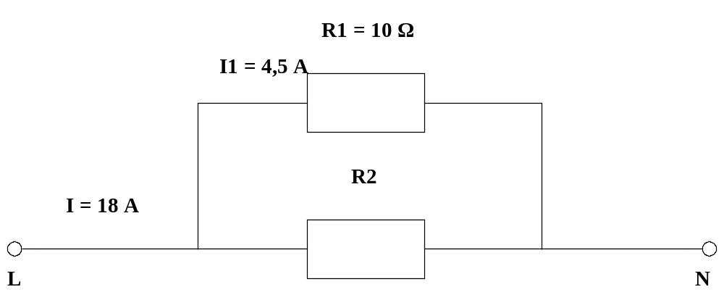
Beregn:

R2 =

Opgave 1.5
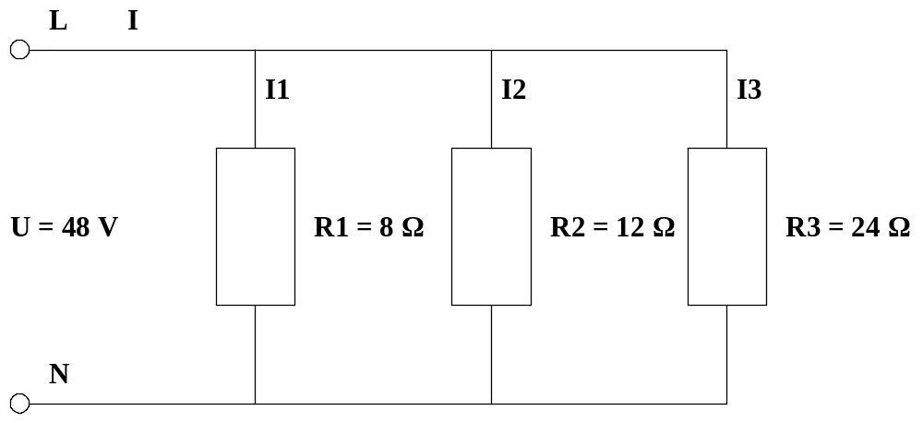
Beregn:

I1 =
I2 =
I3 =
I =
R =

Opgave 1.6
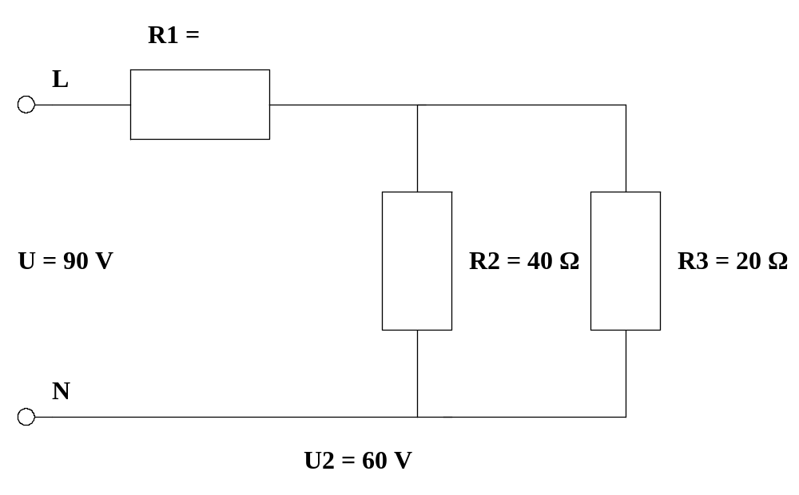
Beregn:
P =

Opgave 1.7
Find de manglende værdier af spænding, strøm, modstand og effekt i dette kredsløb og skriv værdierne i tabellen.

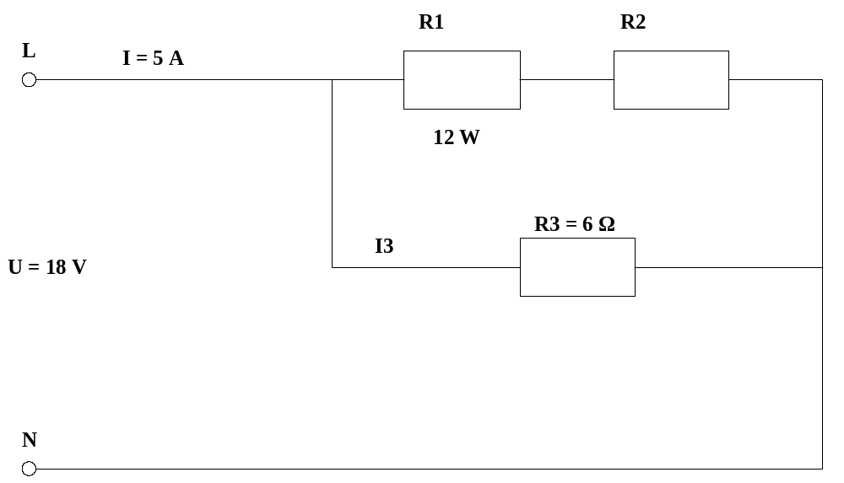
 | U  V | I  A | R  Ω | P  W
1 |  |  |  | 12
2
3 |  |  | 6
Total | 18 | 5

Spændingsfaldsopgaver

Opgave 1.8

Forklar ud fra skitsen, hvad der forstås ved ledningens spændingsfald U

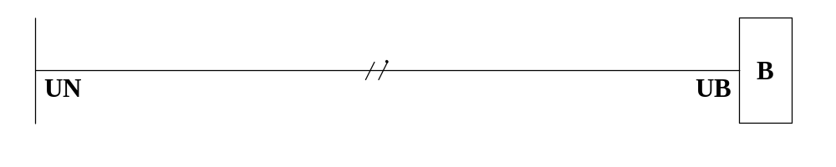

Opgave 1.9

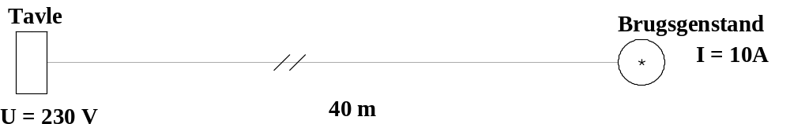
En lys installation bruger 10 A. Spændingsfaldet må max være 2 %.
Ledermaterialet er Cu.

Find:

- Ledningsmodstanden?
- Det teoretiske og praktiske tværsnit?

Opgave 1.10

En 140 m lang kobberledning med et tværsnit på 2,5 mm² gennemløbes af en strøm på 2 A. Beregn:
- Ledningsmodstanden

- Spændingsfaldet U

Opgave 1.11

Hvor stort bliver spændingsfaldet i en kobberledning, hvor den samlede længde er 140 m og 1,39 mm i diameter, når den gennemløbes af en strøm på 200 mA ?

Opgave 1.12

En brugsgenstand tilsluttes 30m fra gruppetavlen. Brugsgenstanden har et strømforbrug på 25 A.
Beregn:
- Ledningsmodstand

- Spændingsfaldet U

Opgave 1.13
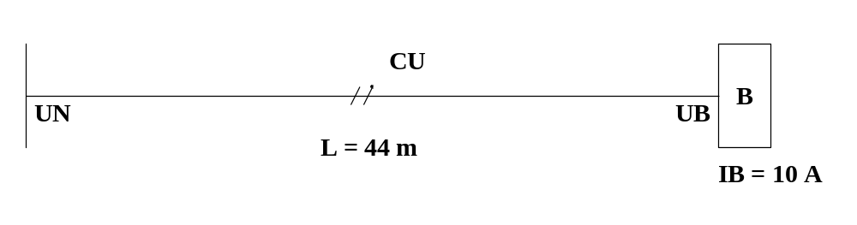
Den viste brugsgenstand, som optager en strøm på 10 A, skal installeres 44m fra gruppetavlen. Spændingsfaldet må højst være 4,4V.

Beregn:

- Modstanden i ledningen

- Det nødvendige ledningstværsnit

Opgave 1.14

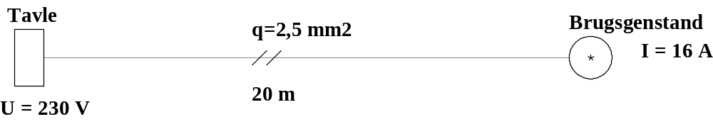
I installation er der placeret en brugsgenstand 16 A spændingsfaldet må max være 5 %.
Ledermaterialet er Cu.

Beregn:

- Rl =
- ∆U =
- ∆U i % =

Opgave 1.15

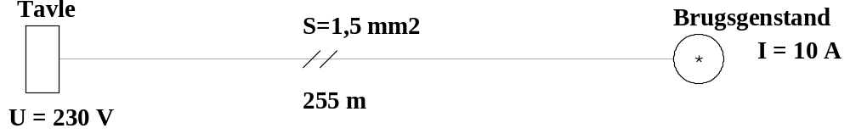

Ledermaterialet er Cu.

Beregn:
- Spændingsfaldet i % ud fra ledertværsnittet S = 1,5 mm² ?
- Ledertværsnittet, hvis Spændingsfaldet max må være 4 % ?

Opgave 1.16

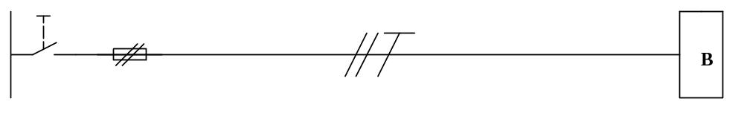
Installations info:
U = 390 V
I_{B} = 13,5 A
∆U_{max} = 2 %
S = 2,5 mm²
Kabel længde = 32 m

Beregn:
Rl =
∆U =
∆U i % =
U_{B} =
Hvad er det maximale spændingsfald Jf. HD/Ds 60364 standarten?

Opgave 1.17
Installations info:
U = 400 V
∆U_{max} = 1,5 % ?
Kabel længde = 24 m
Mærkeplade:
P = 5,7 kW
U = 400 V

Beregn:
I_{B} =
I_{N} (Sikringen) =
S =
Rl =
U_{B} =

Opgave 1.18
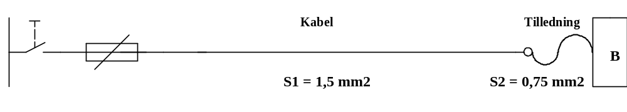
Installations info:
U = 225V
∆U_{max} = 2 % ?
Kabel længde = 25 m
Tillednings længde = 1,5 m
Mærkeplade:
P = 1,9 kW
U = 230 V

Beregn:
I_{B} =
∆U =
∆U i % =
U_{B} =

Er installationen i orden. Ja eller Nej

Opgave 1.19
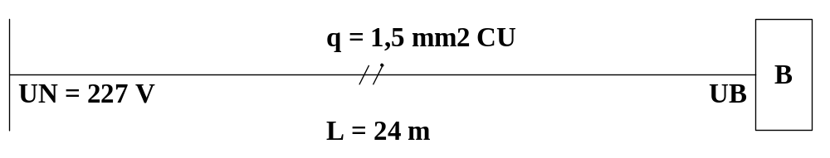

En brugsgenstand mærket 230 V og 1,5 kW er placeret 24 m fra gruppetavlen. Spændingen U_{N} ved gruppetavlen er målt til 227 V. Brugsgenstanden forsynes gennem et 2x1,5 mm² kabel med kobberledere.
Beregn:

- Ledningsmodstanden

- Strømmen i ledningen

- Ledningsspændingsfaldet

- Spændingen U_{B} ved brugsgenstanden

Tændingssystemer

Opgave 1.20
Tegn en korrespondance A
Angiv navn på alle ledninger i korrespondancen

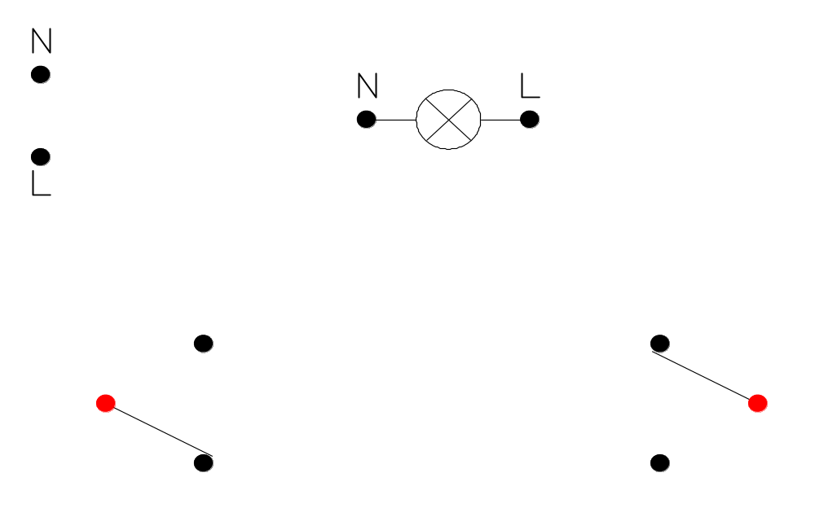

Indtegn de manglende leder i denne installation til en korrespondance A og navngiv lederne

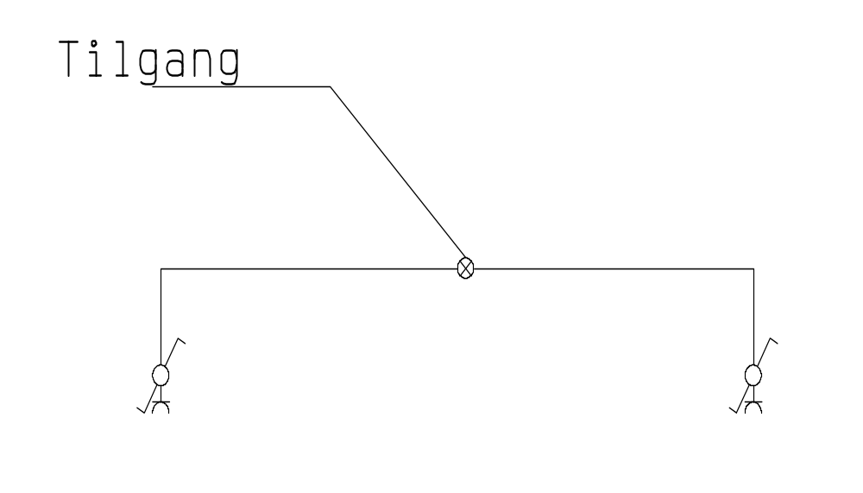

Opgave 1.21
Tegn en korrespondance B
Angiv navn på alle ledninger i korrespondancen

Indtegn de manglende leder i denne installation til en korrespondance B og navngiv lederne

Opgave 1.22
Tegn en installation til kip-relæet
Angiv navn på alle ledninger i installationen

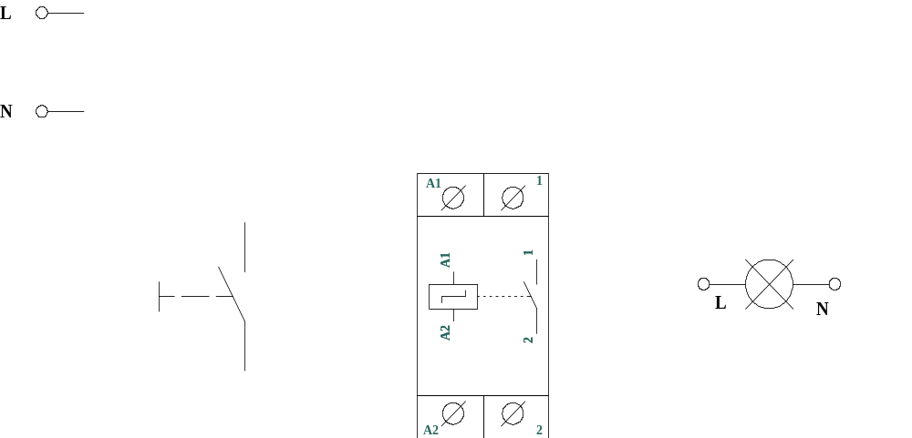
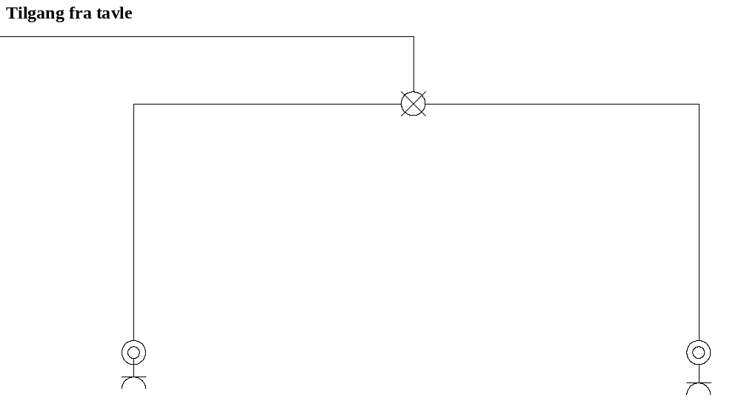
Indtegn de manglende leder i denne installation til kip-relæet som er placeret i tavlen og navngiv lederne

Opgave 1.23
Tegn en installation til trappeautomaten
Angiv navn på alle ledninger i installationen
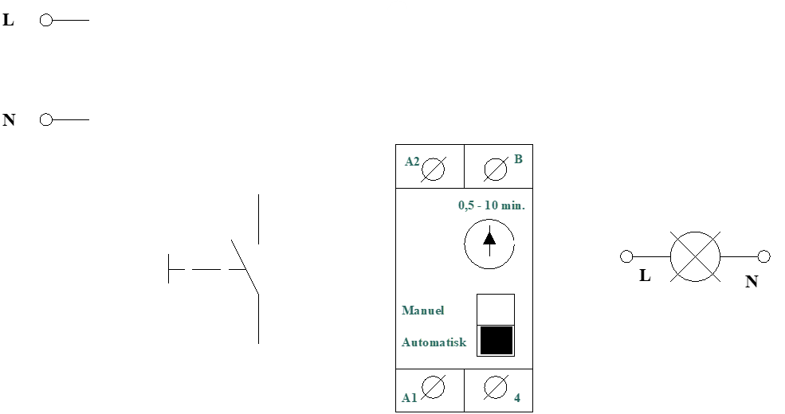
Kontaktsættet er på klemme A1 og 4 det er et ( NO – kontaktsæt )
Indtegn de manglende leder i denne installation til trappeautomaten som er placeret i tavlen og navngiv lederne

Symbolkending

Opgave 1.24
Navngiv symbolerne de 18 symboler.
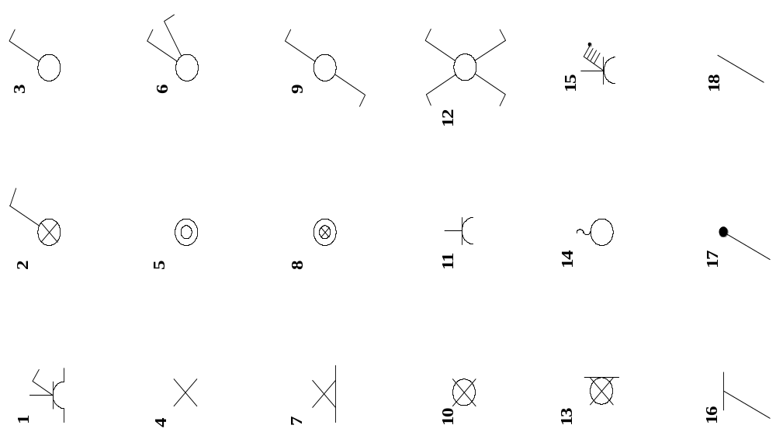

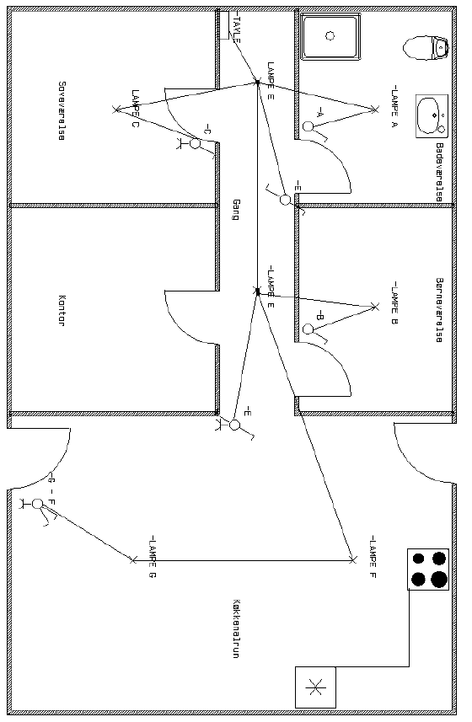
Installationstegning

Opgave 1.25
Påfør og navngiv de nødvendige antal ledere på installationen.
Installationen er udført som rørinstallation.
Korrspondancetændingen skal etableres som en B-korrspondance.
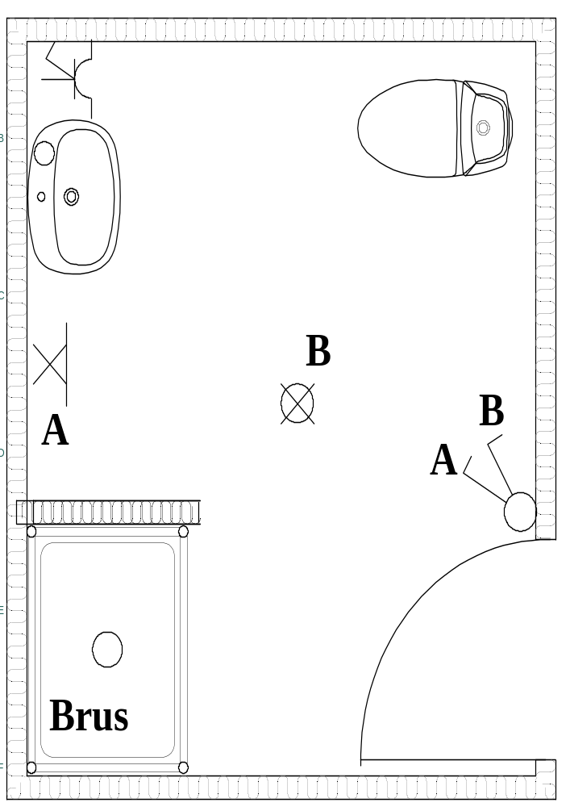

Opgave 1.26
Færdig gøre installationen på badeværelset og påfør og navngiv de nødvendige antal ledere i installationen.
Installationen er udført som rørinstallation.
Samt forklar hvilke krav badeværelset er omfattet af Jf. installation bekendtgørelsen 1082.

Opgave 1.27
Færdig gøre installationen i køkkenet den almindelige 230 V installation og der ses bort fra installationen til komfuret og emhætte.
Tænding B er et kiprelæ som forsynes fra tavlen og tænding A er lys over køkkenbordet.
Påfør og navngiv de nødvendige antal ledere i installationen.
Installationen er udført som rørinstallation.
Samt forklar hvilke krav der er til køkkenet Jf. installation bekendtgørelsen 1082.
Gulv arealet er på 19 m² som der ikke er dækket af køkkenskabe, der er ingen overskabe.
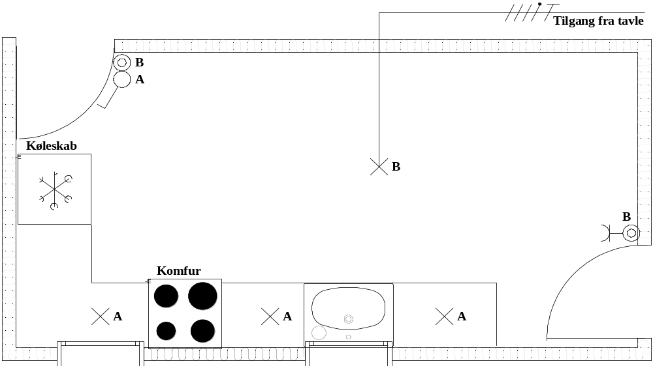
Køkkenets samlede areal er på 24 m².

Pythagoras
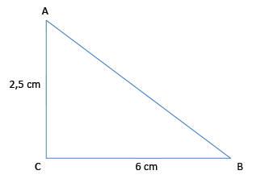

Opgave. 2.1
Tegn trekant ABC
Beregn længden AB
Kontroller på din tegning

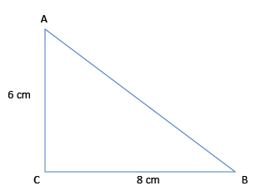

Opgave. 2.2
Tegn trekant ABC
Beregn længden AB
Kontroller på din tegning

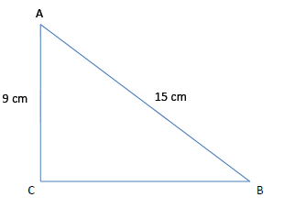

Opgave. 2.3
Tegn trekant ABC
Beregn længden BC
Kontroller på din tegning

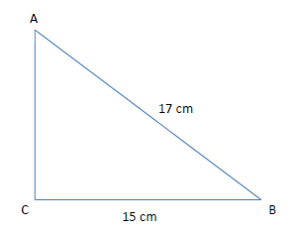

Opgave. 2.4
Tegn trekant ABC
Beregn længden AC
Kontroller på din tegning

Opgave. 2.5
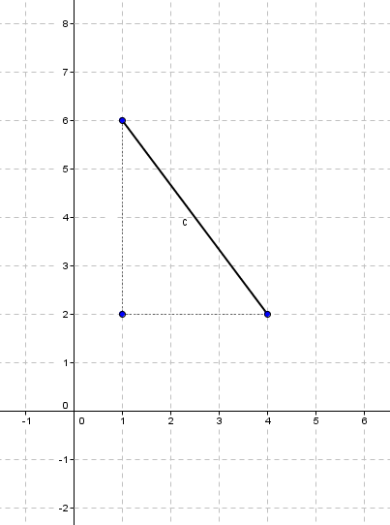
Ved hjælp af Pythagoras kan vi beregne afstanden mellem to punkter i et koordinatsystem.

Find afstanden mellem punkterne nedenfor,
og lav selv det sidste punkt så der dannes en retvinklet trekant.
Skriv formel, regnestykket og tegn trekanten:
Eksempel:
(1,6) og (4,2) = $\sqrt{{\left(1-4\right)}^{2}+{\left(6-2\right)}^{2}}=5$

(5,1) og (0,13)
(3,3) og (9,11)
(-1,-2) og (3,-5)
(7,1) og (-5,17)
(-9,15) og (-2,-9)
(-10,-11) og (5,-3)
(-5,-14) og (5,10)

Opgave. 2.6
a og b er kateter, c er hypotenusen i en retvinklet trekant.
Udfyld skemaet:

a | 7 | 12 | 12 | 15 |  | 40 | 2,4 |  | 18
b | 24 | 5 | 16 |  | 15 | 30 | 3,2 | 24
c |  |  |  | 17 | 25 |  |  | 26 | 30

Opgave. 2.7
Beregn diagonallængden i rektanglet ABCD:

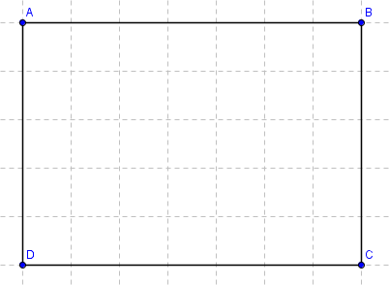
24 cm

45 cm
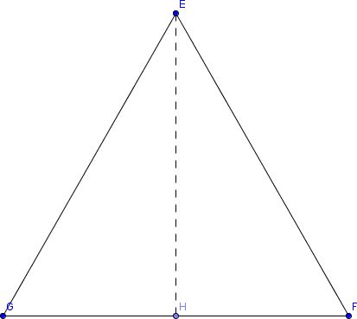

Opgave. 2.8
Trekant EFG er ligebenet, så H er midtpunkt af FG
Beregn længden af FH
Beregn længden af EH
EF= 15 cm

GF=18 cm

Opgave. 2.9
Beregn længden af diagonalen AC Beregn længden af CD
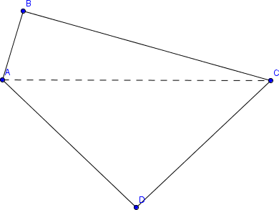
24 cm
7 cm
15 cm

Opgave. 2.10
Hvor meget kortere er der ad Skråvejen i stedet for ad Skovvejen og Hovedvejen?

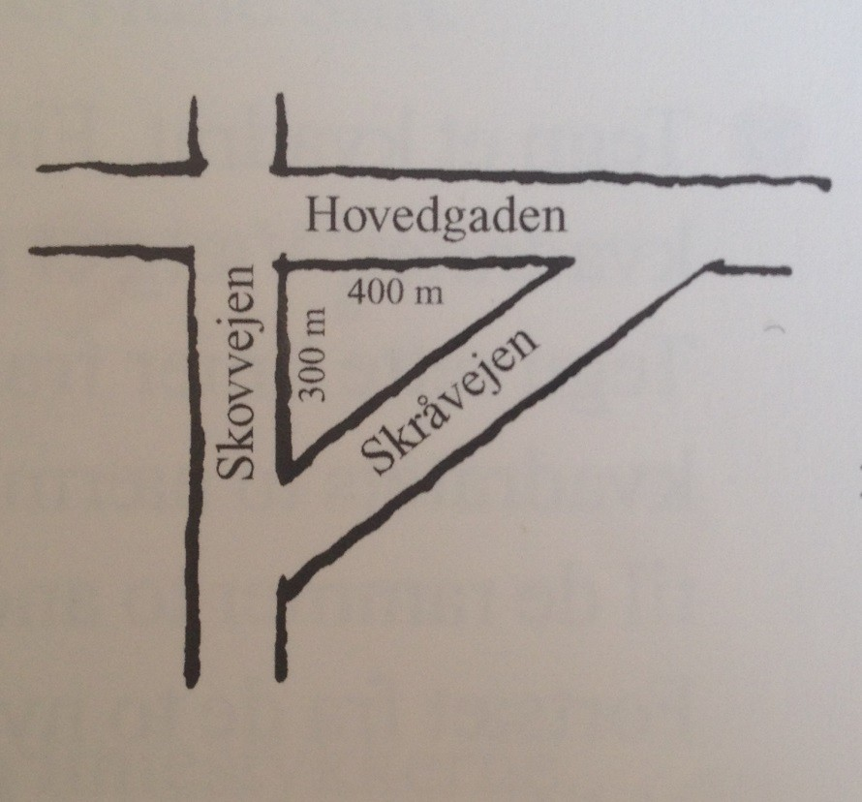

Trigonometri
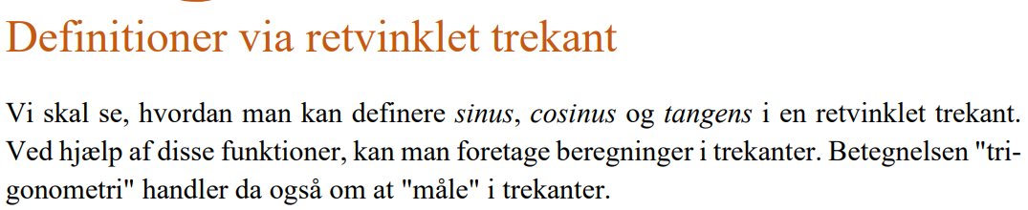

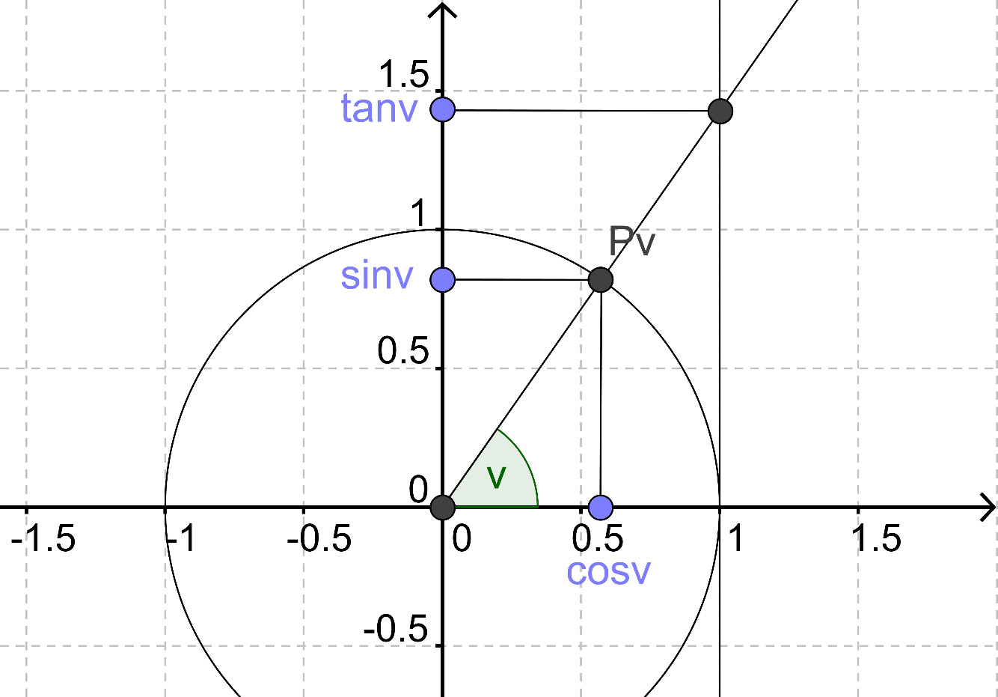

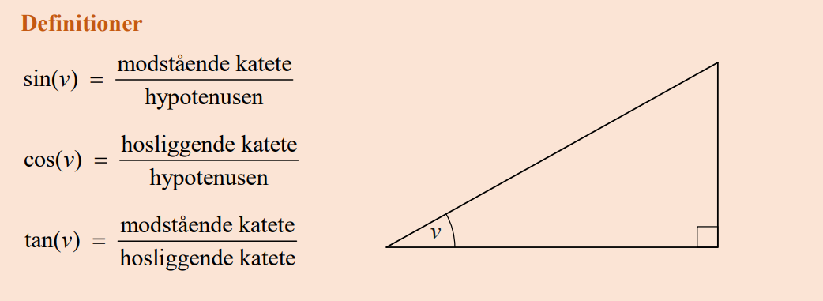

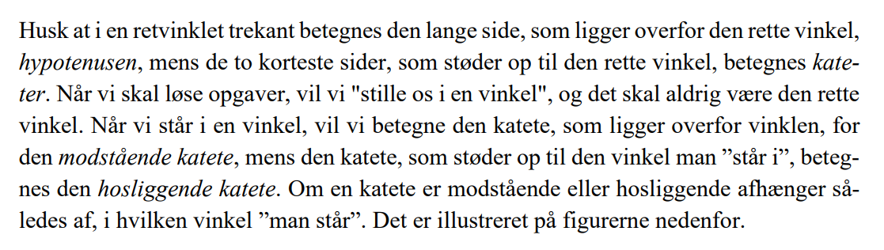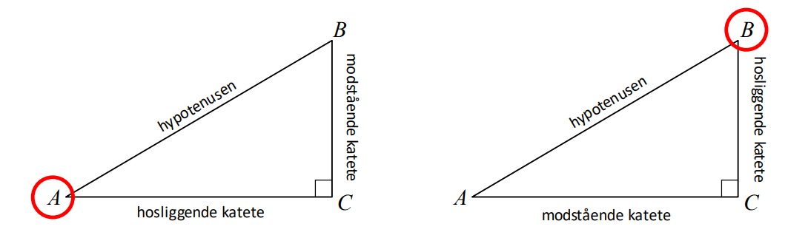
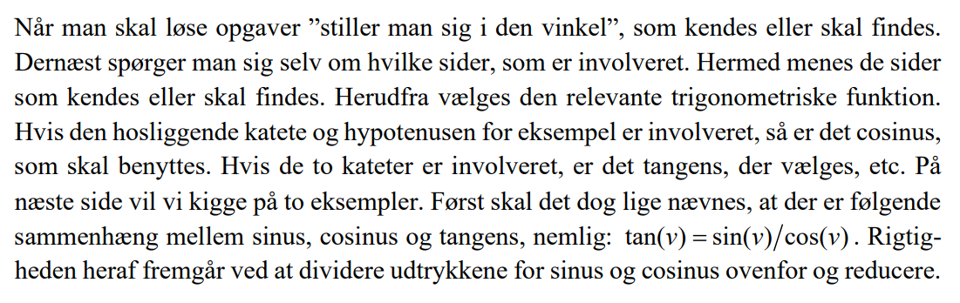

Eksempler:
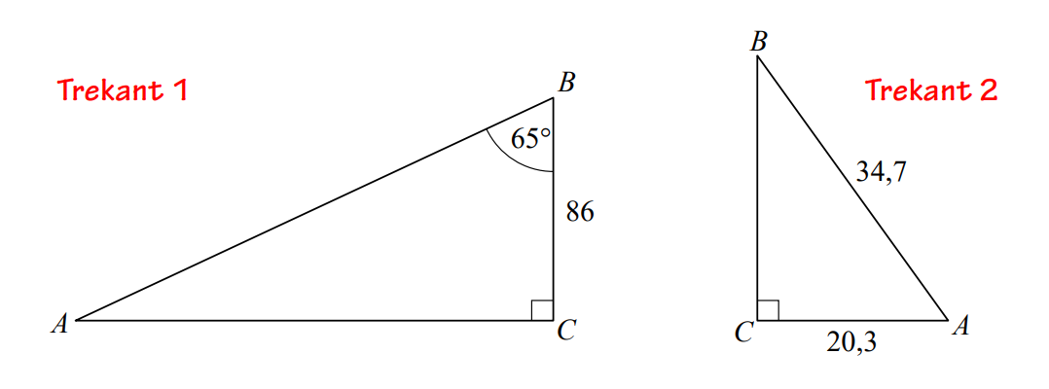
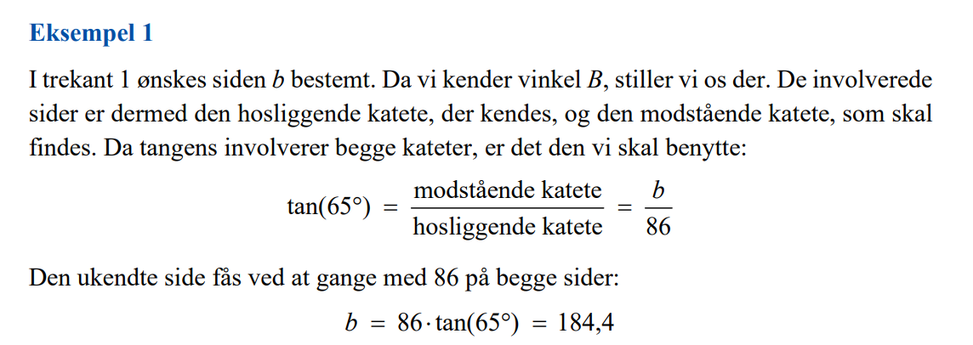

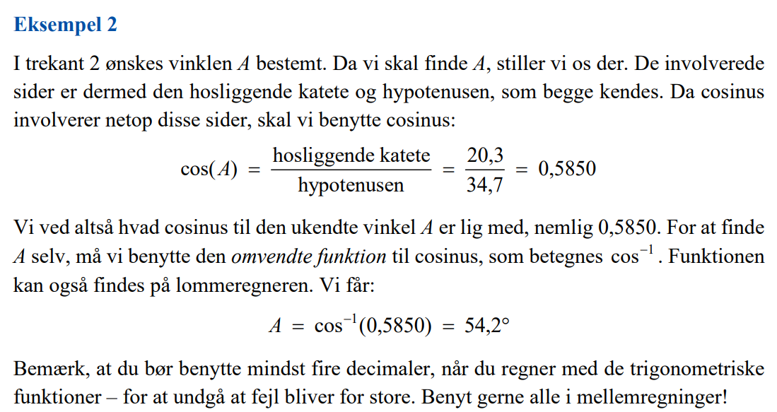

Opgave 2.11
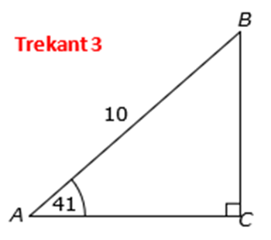
Løs nedenstående opgaver i trekanterne på næste side.

- Bestem siden b i trekant 3.

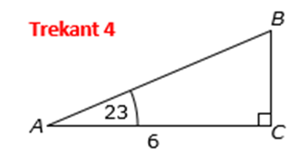

- Bestem siden c i trekant 4.

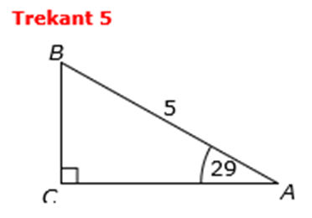

- Bestem siden a i trekant 5.

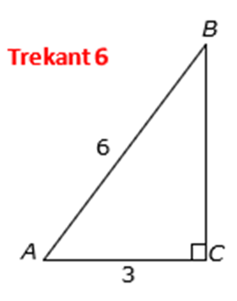

- Bestem vinklen B i trekant 6.

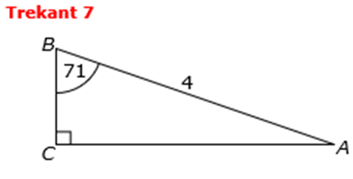

- Bestem siden b i trekant 7.

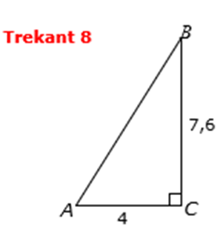

- Bestem vinklen A i trekant 8

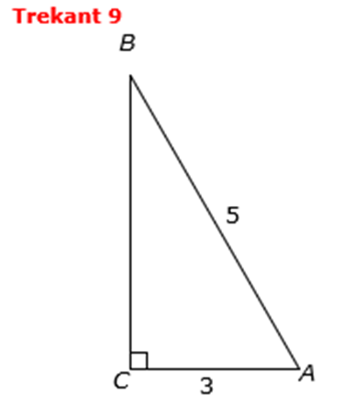

- Bestem vinklen A i trekant 9

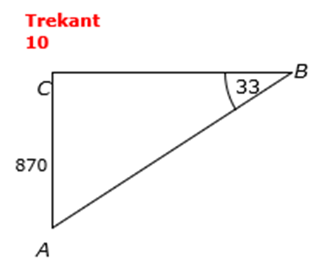

- Bestem siden c i trekant 10.

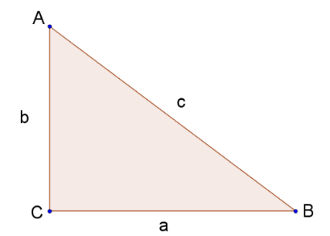
Opgave 2.12
Løs nedenstående opgaver
I en retvinklet trekant er B=32 a = 4,8 C = 90◦
Bestem siden c.

I en retvinklet trekant er b = 0,67 c=1,04 C=90◦.
Bestem vinklen A

I en retvinklet trekant er c=41 a=23 C=90◦
Bestem vinklen A

I en retvinklet trekant er b=16,7 A=82 C=90◦
Bestem siden a

I en retvinklet trekant er b=42 B=68 C=90◦
Bestem siden a

I en retvinklet trekant er b=12,9 c=18,7 C=90◦
Bestem vinklen B

Opgave 2.13
I en retvinklet trekant oplyses det, at a = 28; b = 35; C = 90°. Bestem de ukendte sider og vinkler i trekanten. Du bestemmer selv i hvilken rækkefølge. Du må også gerne gøre brug af Pythagoras’ sætning samt udnytte vinkelsummen i en trekant.

Opgave 2.14
En retvinklet trekant er b = 83 B = 38° C = 90°. Bestem de ukendte sider og vinkler i
trekanten. Du bestemmer selv i hvilken rækkefølge. Du må også gerne gøre brug af Pythagoras’ sætning samt udnytte vinkelsummen i en trekant.

Vektor
En vektor er en pil, der har en længde og en retning. Man betegner oftest vektorer med små bogstaver med en lille pil over.
$$\vec{a}$$

En vektor har to koordinater, der beskriver hvor lang vektoren er i hhv. x-aksens og y-aksens retning. Man skriver koordinaterne i en søjle med x-koordinaten øverst og y-koordinaten nederst.
$$\vec{a}=\left({a_{1} \atop a_{2}}\right)$$

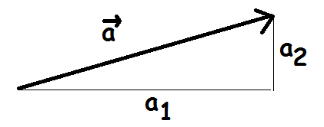
Når man tegner en vektor ind i et koordinatsystem, er det lige meget, hvor man starter. Så længe pilen har samme længde og retning, er det den samme vektor.

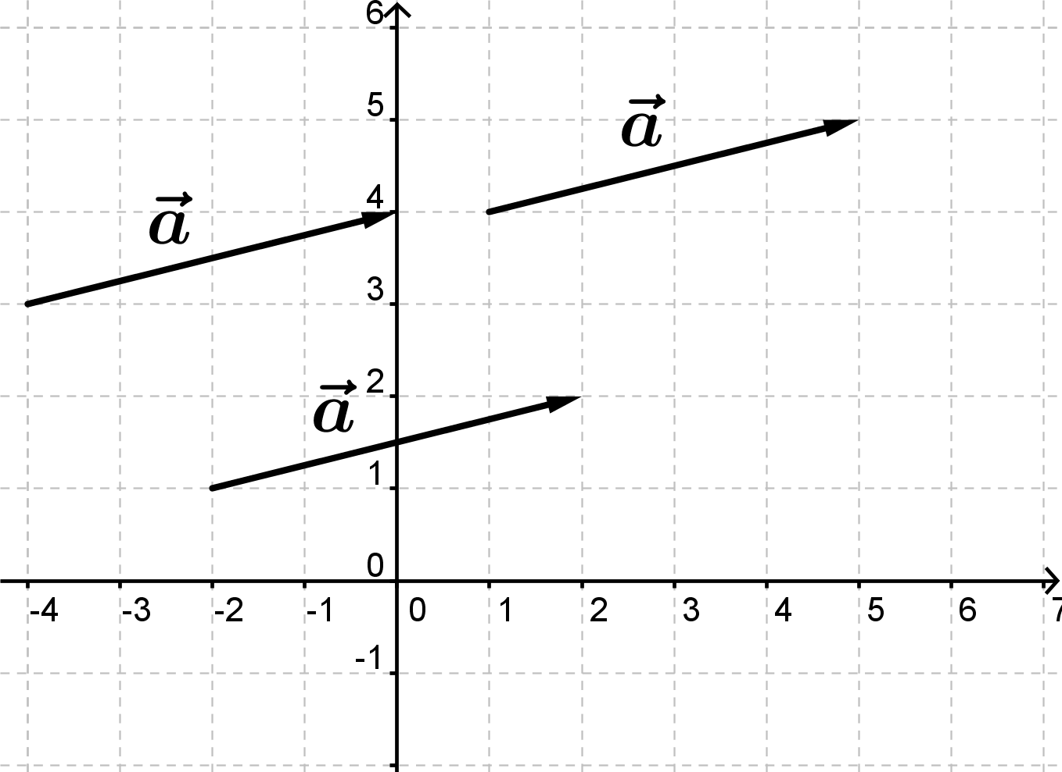
Her er eksempler på nogle vektorer med koordinater angivet

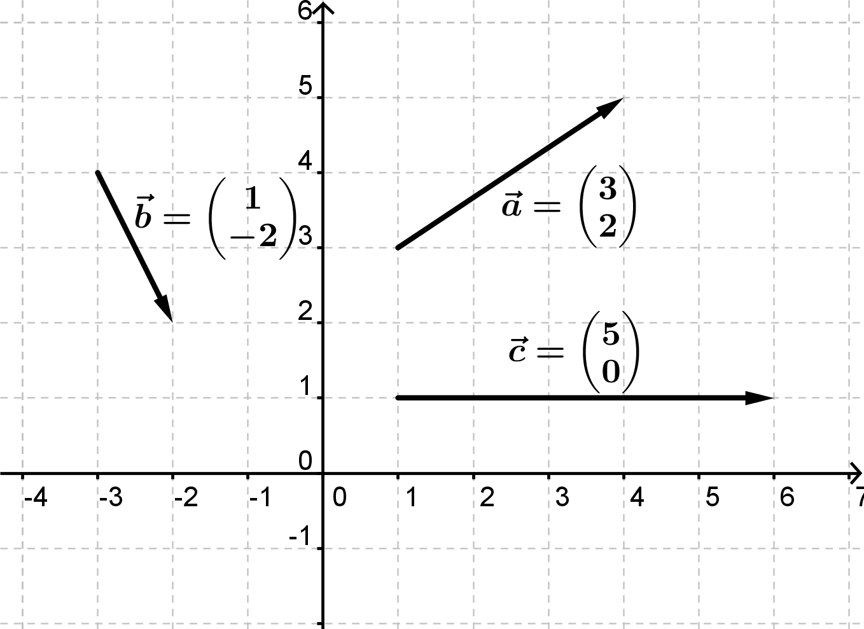

Længden på en vektor
Man betegner længden af en vektor som:
$$\vec{\left|a\right|}$$
Man finder længden af en vektor ved følgende formel:
$$\vec{\left|a\right|}=\sqrt{a_{1}^{2}+a_{2}^{2}}$$

Formlen er let at udlede ved hjælp af Pythagoras' læresætning.

Multiplikation af vektor
Man lægger to vektorer sammen ved at lægge dem sammen koordinatvist. Man lægger altså førstekoordinaterne sammen og bagefter lægger man anden koordinaterne sammen
$\vec{a}+\vec{b}=\left({a_{1}+b_{1} \atop a_{2}+b_{2}}\right) {(3)+(2) \atop (2)+(-1)}={(5) \atop (1)}$
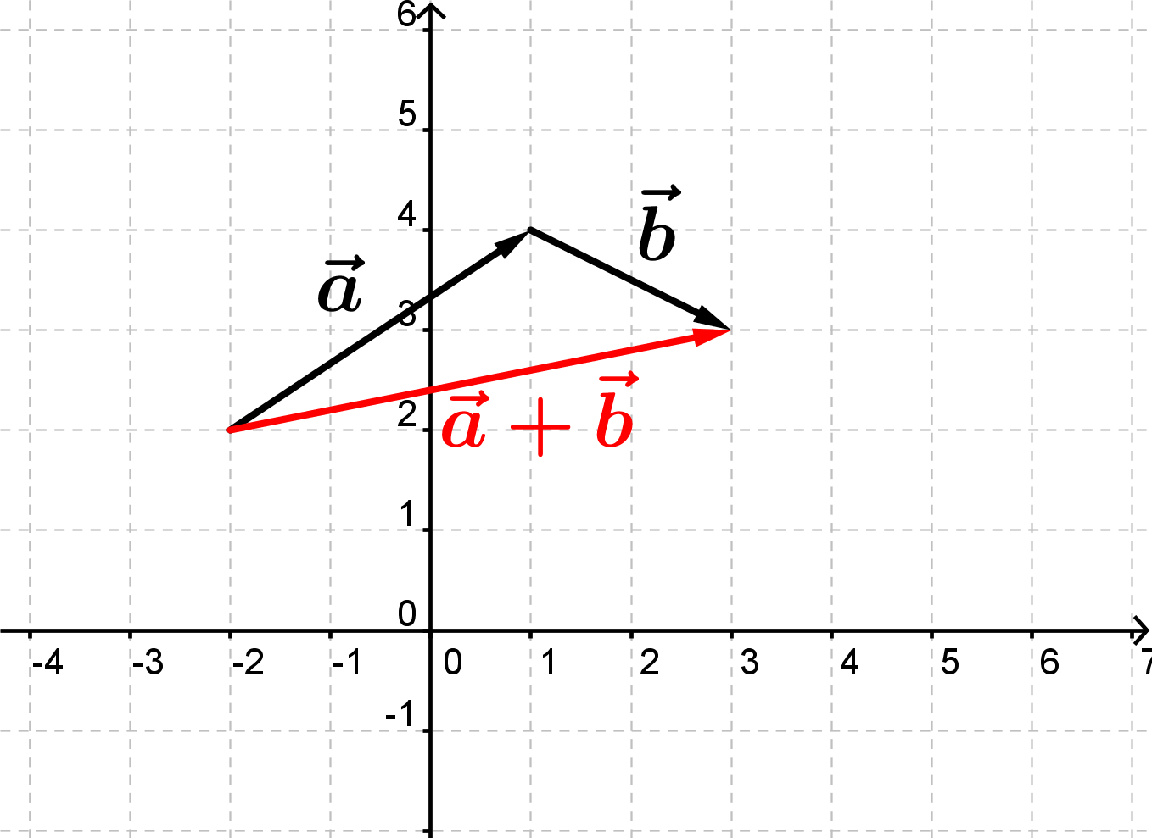

Opgave 2.15
Find længden af følgende vektorer:

- $\vec{a}=\left({2 \atop 5}\right)$
- $\vec{b}=\left({5 \atop 5}\right)$
- $\vec{c}=\left({10 \atop -7}\right)$
- $\vec{d}=\left({2 \atop 9}\right)$
- $\vec{e}=\left({-2 \atop 0}\right)$
- $\vec{f}=\left({20 \atop 5}\right)$
- $\vec{g}=\left({0 \atop -5}\right)$
- $\vec{h}=\left({6 \atop 5}\right)$
Tegn vektorene i Geogebra

Opgave 2.16
Udregn af følgende vektorer og find længden:

- $\vec{a}=\left({2 \atop 5}\right)+\left({2 \atop -3}\right)$=
- $\vec{b}=\left({5 \atop 5}\right)+\left({2 \atop 8}\right)$=
- $\vec{c}=\left({-10 \atop 7}\right)+\left({2 \atop 5}\right)$=
- $\vec{d}=\left({2 \atop 9}\right)+\left({2 \atop -5}\right)$=
- $\vec{e}=\left({-2 \atop 0}\right)+\left({2 \atop 10}\right)$=
- $\vec{f}=\left({-20 \atop 9}\right)+\left({42 \atop 5}\right)$=
- $\vec{g}=\left({24 \atop -32}\right)+\left({2 \atop 5}\right)$=
- $\vec{h}=\left({6 \atop 8}\right)+\left({8 \atop 5}\right)$=
Tegn vektorene i Geogebra

